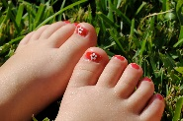
Le son « eill »
1. le soleil 2. un orteil 3. une oreille 4. le sommeil 5. une abeille
6. meilleur 7. la bouteille 8. pareil 9. réveiller 10. la corbeille

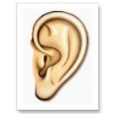
1. Écris les mots de la semaine en ordre alphabétique. (N’inclus PAS les petits mots comme le, la, un et une.)
1._________________________ 6._________________________
2._________________________ 7._________________________
3._________________________ 8._________________________
4._________________________ 9._________________________
5._________________________ 10._________________________
2. Qui suis-je?
a) Je suis des choses au bout de tes pieds._________________
b) Je suis l’insecte qui produit le miel. ___________________
c) Je suis l’objet dans laquelle tu mets ton eau en classe. _________________
d) Je suis les deux parties de ta tête que tu utilises pour écouter._______________
e) Je suis la grande boule de feu que tu vois dans le ciel durant le jour.__________
3. Complète les phrases avec le mot manquant.
a) Steven met les déchets dans la __________________.
b) Hannah doit se ___________________ à 6h30 pour se préparer pour l’école.
c) Je vois souvent des jumeaux habillés ____________________.
d) Beaucoup de bébés ont besoin d’un _______________ pendant la journée.
e) Il est le ________________ joueur de basketball à l’école.

